全国教育科学规划课题录入系统安装、使用说明
一、安装录入程序
1. 点击链接下载程序安装包，下载完毕后双击运行此安装程序，点击“下一步”按钮进入下一步，如下图所示：
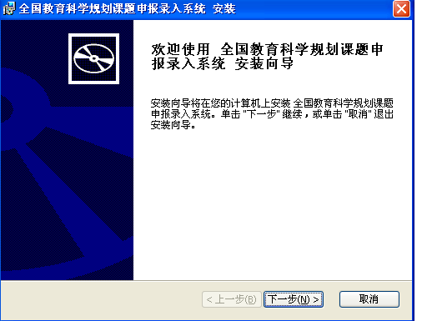
2. 设置安装路径，默认为” C:\Program Files\全国教育科学规划课题申报录入系统个人版\” 点击“浏览”按钮可以更改安装路径。点击“下一步”按钮进入下一步，如下图所示：
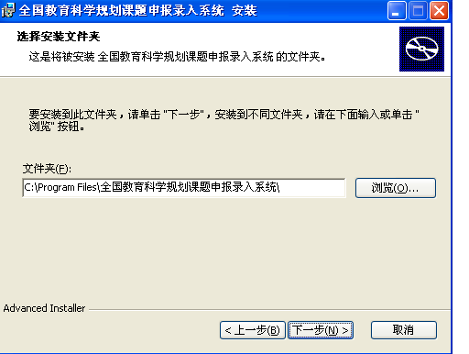
3. 点击“安装”按钮，完成安装过程。如下图所示（Vista用户需选择“允许运行”）
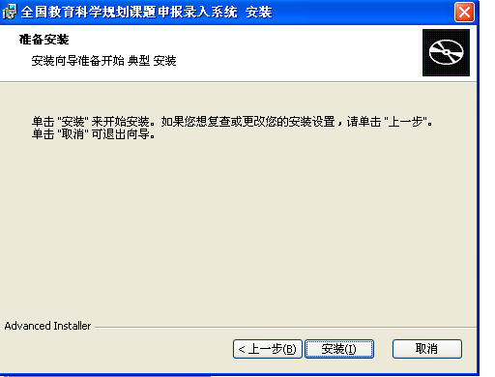
二、使用录入程序
双击桌面快捷方式”申报录入系统个人版 ”，即可运行录入程序，如下图所示
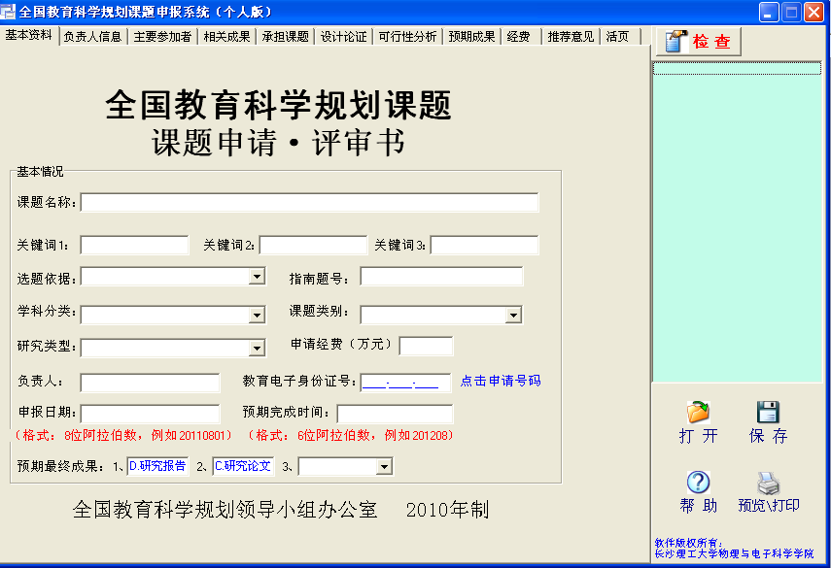
1、填报
1.1. 填写一个新课题
运行录入系统后，按要求填写各项内容。本录入系统共有11个页面，分别填写“基本资料”、“负责人信息”、“主要参加者”等信息。请点击界面上方的各标签进入相应页面填写完整材料。
1.2. 保存课题
在填写过程中，随时可以点击右下角的“报存”按钮，将文件存盘（存盘文件的扩展名为.xdx）。
1.3. 编辑已保存的课题
点击右下角的“打开”按钮，选择一个存盘的xdx文件，即可载入以前已填写的课题，继续填写、修改。 也可以直接用鼠标双击一个存盘的xdx文件，打开该文件。
2、检查
本程序具有智能审核功能，点击右上角的“检查”按钮，即可对填写内容进行检查，并将出错信息列表显示在“检查”按钮下方。（点击“打开”或“报存”按钮后，程序也将自动进行审核）。单击某条出错信息，程序将自动切换到填写该内容的页面。
3、课题提交
填写完整的课题申请材料，审核无误后，点击“报存”按钮，保存为xdx文件。并将此文件通过拷贝或发电子邮件等方式提交给课题管理单位。由管理单位统一审查并上传。
注意：课题文件(.xdx文件)在管理单位上传以前可以任意修改编辑。上传以后导出的.xdx文件只能查阅，不能再修改。
4、打印申请书
点击右下角的“预览/打印”按钮，调出“报表预览”窗口，首先进行打印预览。
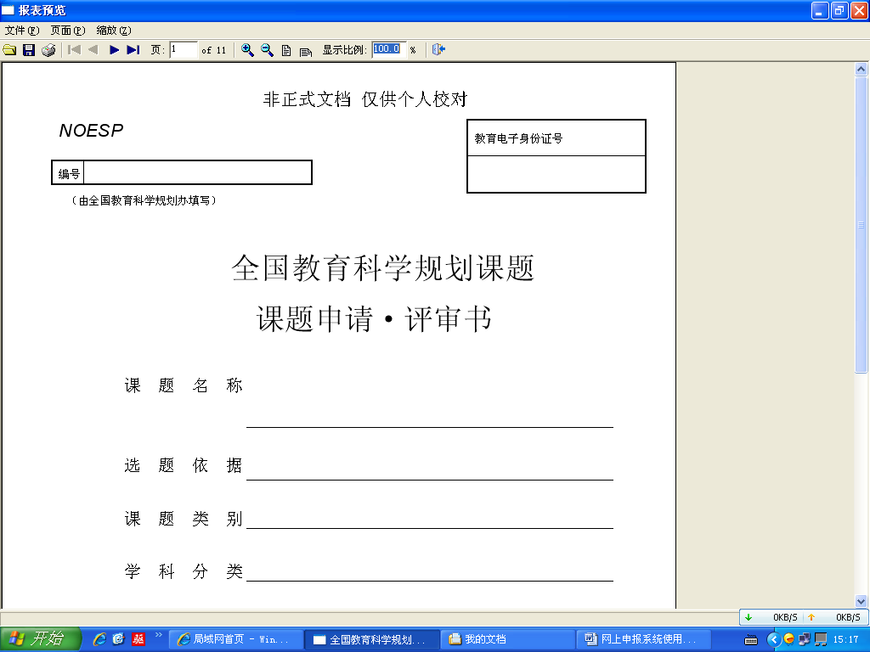
点击预览窗口上方的左右箭头可以预览不同的页面。经预览无误后再点击打印机图标，打印申请书。
注意：在管理单位上传该课题以前，所打印的申请书为非正式打印件，仅供个人校阅，不作为正式申请书。课题上传以后，才能出打印出带有“全国教育科学规划课题”水印的正式申请书。

注意：1. 打印件的首页有“教育电子身份证号”一栏，默认为000-000-0000，申报者不用填写。
2. 课题设计论证和可行性分析两部分内容均限字。超过部分将在上传时被自动去除。

